Ngày soạn: 21/10/2024

ÔN TẬP GIỮA KÌ I

**1. Kiến thức:**

Ôn tập, Hệ thống hoá, khái quát hoá kiến thức của các bài đã học:

Bài 1. Sự khác biệt về trình độ phát triển kinh tê- xã hội của các nhóm nước.

Bài 2. Toàn cầu hóa và khu vực hóa kinh tế.

Bài 4. Một số tổ chức quốc tế, khu vực, an ninh toàn cầu

Bài 6. Vị trí địa lí.Điều kiện tự nhiên, dân cư và xã hội của châu Mỹ La tinh.

Bài 7. Kinh tế khu vực Mỹ La tinh

**2. Năng lực:**

- Năng lực chung:Năng lực giao tiếp và hợp tác; Năng lực tự chủ, tự học; Năng lực giải quyết vấn đề và sáng tạo.

- Năng lực đặc thù:Nhận thức khoa học địa lí; Tìm hiểu địa lí; Vận dụng kiến thức, kĩ năng đã học.

**3. Phẩm chất:**

- Phẩm chất: Yêu nước; Nhân ái; Trung thực; Chăm chỉ; Trách nhiệm.

KÈM THEO MA TRẬN

**LIÊN MINH CHÂU ÂU**

**Bài 9. LIÊN MINH CHÂU ÂU – MỘT LIÊN KẾT KINH TẾ KHU VỰC LỚN**

**(04 TIẾT)**

**I. MỤC TIÊU**

**

- Xác định được quy mô, mục tiêu, thể chế hoạt động của EU.

- Phân tích được vị thế của EU trong nền kinh tế thế giới và một số biểu hiện của hợp tác và liên kết trong khu vực.

**2. Về năng lực**

* **Năng lực chung:**
* Tự học tự chủ:
* Giao tiếp hợp tác:
* Sử dụng CNTT và truyền thông:
* **Năng lực địa lí**

- Sử dụng các công cụ Địa lí học:

+ Tìm kiếm, chọn lọc được thông tin từ các nguồn tin cậy để phân tích được vị thế của EU, một số biểu hiện về hợp tác và liên kết của EU.

+ Đọc được bản đồ, sơ đồ, bảng số liệu, rút ra nhận xét; phân tích được số liệu, tư liệu.... để xác định quy mô, tổ chức, vị thế của EU.

- Vẽ được biểu đồ, nhận xét.

- Khai thác được thông tin từ các nguồn khác nhau về địa lí của EU, hệ thống hoá và trình bày theo chủ đề.

- Cập nhật thông tin và liên hệ thực tế: Tìm kiếm thông tin để cập nhật về địa lí của EU, về mục tiêu và hoạt động nổi bật của EU.

**3. Phẩm chất**

- Chăm chỉ, trung thực trong học tập, tìm hiểu kiến thức. Có trách nhiệm với các nhiệm vụ học tập của nhóm, của cá nhân.

- Ủng hộ các hoạt động hợp tác của Việt Nam và EU.

- Tôn trọng văn hóa và các thành tựu đạt được của EU.

**II. THIẾT BỊ DẠY HỌC VÀ HỌC LIỆU**

# Giáo viên

- Máy tính, thông tin về các hoạt động nổi bật của EU hiện nay.

# Học sinh

* Giấy note để làm việc cá nhân.
* Giấy khổ lớn (A1), bút màu để làm việc nhóm.
* Sách giáo khoa và tập ghi bài.
* Thiết bị có thể truy cập Internet, quét mã QR code.

**III. TIẾN TRÌNH DẠY HỌC**

**1. Hoạt động 1: Khởi động/Mở đầu**

1. ***Mục tiêu***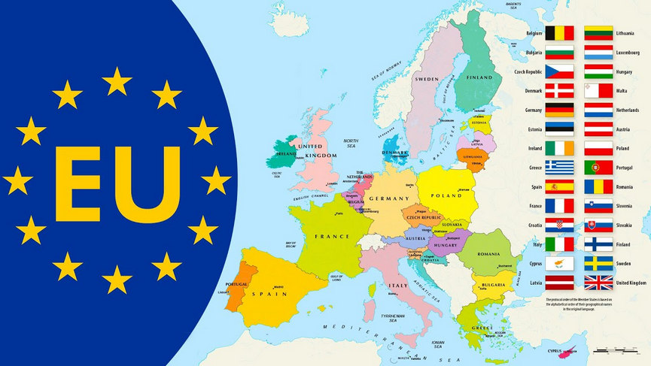

- Tạo kết nối cho bài học, phát triển năng lực giao tiếp, thống kê và ghi nhớ của học sinh.

- Kiểm tra kiến thức nền tảng về châu Âu của học sinh.

- Khơi gợi sự hứng thú, tính tò mò để học sinh học tập tích cực, sáng tạo hơn.

***b) Nội dung***

- Trò chơi **“NHÀ THÔNG THÁI THẦN TỐC”**

## - Phương tiện: Giấy A4, phấn, bảng đen.

***c) Sản phẩm***

- Nội dung HS ghi ra giấy note các thông tin mình biết theo yêu cầu và ghi nhanh lên bảng.

***d) Tổ chức thực hiện***

## **- Chuyển giao nhiệm vụ:**

**Bước 1:** GV chia lớp thành 6 nhóm, yêu cầu các nhóm chuẩn bị bút và một tờ giấy A4, phổ biến luật chơi.

**Bước 2:** Thực hiện trò chơi:

* Trong thời gian 8 phút, các nhóm sẽ thực hiện 2 lượt chơi:
* Lượt 1: 5 phút: các nhóm thảo luận ghi thông tin vào giấy A4 được phát, mỗi thông tin không dài quá 1 dòng tập.
* Lượt 2: 3 phút, các nhóm cử đại diện ghi lên bảng các thông tin mình đã thảo luận và ghi trên giấy (để tăng tốc, các nhóm có thể cho 2 bạn ghi hoặc 1 bạn đọc 1 bạn ghi,... miễn sao đội mình nhanh nhất có thể).
* Để gây tò mò và tăng tính hấp dẫn, GV sẽ nêu chủ đề sau cùng và phát hiệu lệnh “Bắt đầu”

**Chủ đề: “Hãy cho tôi biết bạn biết gì về LIÊN MINH CHÂU ÂU”**

* Nhóm có nhiều thông tin nhất ở mỗi lượt sẽ đạt điểm 10 và giảm dần điểm số theo thứ tự.
* Điểm số của trò chơi là tổng điểm của 2 lượt. Ở mỗi lượt, không kể thông tin ngắn dài, điểm được tính trên tổng số thông tin nhóm đã ghi ra được trong thời gian qui định. Với các thông tin lạ, gây thắc mắc, nhóm phải giải trình, nếu thỏa mãn yêu cầu sẽ được cộng thêm 1 điểm trên điểm tổng, không thỏa mãn sẽ bị gạch bỏ thông tin đó.

**Bước 3:** Tổng kết điểm trò chơi, phong danh hiệu **“NHÀ THÔNG THÁI THẦN TỐC”**, GV dẫn dắt vào bài.

**2. Hoạt động 2: Hình thành kiến thức mới**

**TIẾT 1**

# 2.1. Hoạt động 2.1: Tìm hiểu về QUY MÔ, MỤC TIÊU VÀ THỂ CHẾ HOẠT ĐỘNG CỦA EU (30 phút)

***a) Mục tiêu***

- Xác định được quy mô, mục tiêu, thể chế hoạt động của EU.

- Rèn luyện kỹ năng phân tích biểu đồ, số liệu, hình ảnh.

***b) Nội dung***

- Quan sát hình ảnh, bảng số liệu, sơ đồ để xác định các đặc điểm về quy mô, mục tiêu và thể chế hoạt động của EU.

- Hình ảnh:

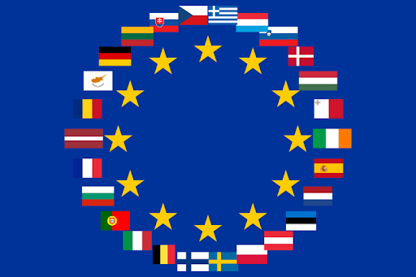

Các nước thành viên EU - 2022

- Bảng 9.1 trang 37 – SGK.

- Hình 9.1, 9.2, 9.3 SGK.

- Các câu hỏi đính kèm theo hình ảnh, bảng số liệu:

1. Dựa vào hình ảnh và bảng 9.1, em hãy trình bày quá trình hình thành và mở rộng quy mô của khối EU.

2. Khi thành lập theo hiệp ước Ma-xtrich năm 1993, EU thiết lập nên các mục tiêu phát triển như thế nào?

3. Dựa vào hình 9.3 và nội dung kiến thức SGK, liệt kê tên, vai trò, nhiệm vụ của các cơ quan đầu não trong EU.

***c) Sản phẩm***

- Câu trả lời của học sinh và kiến thức tổng hợp từ giáo viên.

***d) Tổ chức thực hiện***

**- Chuyển giao nhiệm vụ:** HS chia lớp thành các nhóm 5 thành viên để tham gia hoạt động.

* **NHIỆM VỤ 1: Tìm hiểu về QUY MÔ của EU.**

+ Các nhóm trả lời câu hỏi đính kèm 1.

+ Thời gian thảo luận, ghi câu trả lời ra giấy note: 7 phút.

* **Thực hiện nhiệm vụ:** Các nhóm thảo luận, ghi lại câu trả lời của câu hỏi và phân công nhiệm vụ báo cáo.
* **Báo cáo, thảo luận:** Hết thời gian, GV gọi 2 nhóm đại diện ghi lại câu trả lời lên bảng, các nhóm còn lại đối chiếu kết quả, nhận xét, bổ sung nếu cần.
* **Kết luận, nhận định:**

**+** GV tổng kết các câu trả lời (có thể liên hệ kiến thức liên môn lịch sử để HS hiểu rõ hơn về tính thiết yếu của việc thành lập EU), tổng hợp kiến thức, ghi điểm, hướng dẫn ghi bài.

**+ GV có thể yêu cầu HS tìm hiểu, giải thích vì sao trên lá cờ chung của EU có 12 ngôi sao mà không phải là số lượng khác theo số lượng thành viên (nếu chưa được giải thích ở phần khởi động).**

* **NHIỆM VỤ 2: Tìm hiểu về MỤC TIÊU của EU.**

+ Các nhóm trả lời câu hỏi đính kèm 2.

+ GV chỉ định các nhóm trả lời vòng tròn cho đến khi đủ ý.

* **Thực hiện nhiệm vụ:** Các nhóm thảo luận, tìm câu trả lời và trả lời các nội dung khi được gọi đến theo vòng tròn, mỗi nhóm chỉ nêu 1 ý cho câu trả lời.
* **Báo cáo, thảo luận:** GV gọi ngẫu nhiên 2 học sinh lần lượt xác nhận, nhận xét các ý nội dung đã được ghi trên bảng về mục tiêu hoạt động của EU.
* **Kết luận, nhận định:** GV chốt kiến thức *(lưu ý các mục tiêu theo hiệp ước Ma-xtrich là mục tiêu được đưa ra từ khi thành lập, còn mục tiêu hoạt động hiện nay được mở rộng và hoàn thiện thêm từ hiệp ước Lit-xbon – 2009),* hướng dẫn ghi bài.
* **NHIỆM VỤ 3: Tìm hiểu về THỂ CHẾ HOẠT ĐỘNG của EU.**

+ Các nhóm trả lời câu hỏi đính kèm 3.

+ Xếp theo số thứ tự nhóm để lên bảng ghi kết quả câu trả lời, mỗi nhóm ghi tên, vai trò của 1 cơ quan.

* **Thực hiện nhiệm vụ, báo cáo:** Các nhóm ghi nhanh câu trả lời ra giấy note, sau đó cử thành viên lên bảng ghi lại nội dung tương ứng với nhóm mình. Ví dụ, nhóm 1 là Hội đồng châu Âu, nhóm 2 là Nghị viện châu Âu,....
* **Kết luận, nhận định:**

**+** GV tổng hợp kiến thức, giảng giải thêm về các nhóm cơ quan trong EU, hướng dẫn ghi bài.

**+** GV dặn dò HS về nhà tìm các tư liệu liên quan đến vai trò, vị thế của EU trong nền kinh tế thế giới hiện nay.

**TIẾT 2 & 3**

# 2.2. Hoạt động 2.2: Tìm hiểu về VỊ THẾ CỦA EU TRONG NỀN KINH TẾ THẾ GIỚI

***a) Mục tiêu***

- Xác định và phân tích được vị thế của EU trong nền kinh tế thế giới và một số biểu hiện của hợp tác và liên kết trong khu vực.

+ Tìm kiếm, chọn lọc được thông tin từ các nguồn tin cậy để phân tích được vị thế của EU trong nền kinh tế thế giới.

+ Đọc được bản đồ, sơ đồ, bảng số liệu, rút ra nhận xét; phân tích được số liệu, tư liệu.... để xác định vị thế của EU.

- Vẽ được các biểu đồ liên quan, nhận xét số liệu, tư liệu.

***b) Nội dung***

- Quan sát hình ảnh, bảng số liệu, sơ đồ, video để xác định các đặc điểm về các chỉ số kinh tế, vai trò, vị thế của EU trong nền kinh tế thế giới.

- Hoạt động: Cá nhân/Cặp đôi/Nhóm.

- HS thiết kế sản phẩm học tập => báo cáo.

***c) Sản phẩm***

- Sản phẩm học tập do học sinh thiết kế: có thể là infographic, mindmap, brochuse, …

- Câu trả lời của học sinh ở mỗi nội dung và kiến thức tổng hợp từ giáo viên.

***d) Tổ chức thực hiện***

* **NHIỆM VỤ 1: Tìm hiểu về QUY MÔ NỀN KINH TẾ EU**

**- Chuyển giao nhiệm vụ**: Học sinh thảo luận theo cặp đôi hoặc nhóm 4. Theo dõi các hình ảnh, tư liệu được cung cấp, rút ra kết luận về quy mô GDP, các nước có nền kinh tế phát triển hàng đầu EU.

*Biểu đồ dự báo tăng trưởng toàn cầu trong giai đoạn 2021-2023. Các số liệu  đưa ra từ GDP bình quân thực tế tính theo tỷ giá đô la Mỹ và tỷ giá hối đoái. Nguồn: World Bank.*

- Một số chỉ số của các nền kinh tế hàng đầu thế giới, năm 2021.

* Xếp hạng các quốc gia theo GDP danh nghĩa:

<https://www.youtube.com/watch?v=bhpYjxSl16w>

* Top 10 nước có GDP cao nhất Châu Âu:

<https://www.youtube.com/watch?v=dSBEIfGoz0k>

**- Thực hiện nhiệm vụ:** HS thảo luận, hoàn thành yêu cầu.

**- Báo cáo, thảo luận:** GV gọi 3 học sinh lên ghi bảng kết quả đã ghi nhận. Các học sinh khác nhận xét, bổ sung nếu cần.

**- Kết luận, nhận định:** GV chốt kiến thức.

* **NHIỆM VỤ 2 &3: Tìm hiểu về MỘT SỐ LĨNH VỰC DỊCH VỤ và MỘT SỐ LĨNH VỰC SẢN XUẤT**

**- Chuyển giao nhiệm vụ**: lớp chia thành 8 nhóm để thực hiện nhiệm vụ.

+ Yêu cầu: trả lời các nội dung PHT bằng cách thiết kế thành sản phẩm học tập, có thể là infographic, mindmap, brochuse, …, đoạn phim ngắn bằng hình ảnh,….

+ Nhóm 1 và 2: thực hiện các yêu cầu của PHT số 1.

|  |
| --- |
| **PHIẾU HỌC TẬP SỐ 1** |
| * Tham khảo trang web [**https://tradingeconomics.com/european-union/exports-by-category**](https://tradingeconomics.com/european-union/exports-by-category) **và biểu đồ**      * Liệt kê các mặt hàng xuất, nhập khẩu chủ lực của EU. * Nhận xét về cán cân thương mại của EU. * Đọc nội dung bài báo ở trang **https://baochinhphu.vn/kim-ngach-thuong-mai-hai-chieu-viet-nam-eu-tang-gan-15-102220929175730832.htm**. Cho biết đặc điểm kim ngạch 2 chiều Việt Nam – EU. * Rút ra ảnh hưởng của EU đối với ngành thương mại quốc tế. |

+ Nhóm 3 và 4: thực hiện các yêu cầu của PHT số 2.

|  |
| --- |
| **PHIẾU HỌC TẬP SỐ 2** |
| * Tham khảo thông tin từ internet, tìm các thông tin về FDI và ODA của EU   + Đối với thế giới.  + Đối với Việt Nam: <https://tinyurl.com/4fucb7vm>   * Các lĩnh vực EU tập trung đầu tư.   + Các quốc gia nhận nguồn ODA của EU. |

+ Nhóm 5 và 6: thực hiện các yêu cầu của PHT số 3.

|  |
| --- |
| **PHIẾU HỌC TẬP SỐ 3** |
| * Tham khảo thông tin từ internet, tìm các thông tin về hoạt động tài chính – ngân hàng của EU   + Các quốc gia là trung tâm tài chính lớn trong EU.  + Hoạt động tài chính nổi bật của EU (ví dụ: ngân hàng Thụy Sĩ, đồng EURO…)   * Ảnh hưởng của EU về mặt tài chính đối với nền kinh tế toàn cầu. |

+ Nhóm 7 và 8: thực hiện các yêu cầu của PHT số 4.

|  |
| --- |
| **PHIẾU HỌC TẬP SỐ 4** |
| * Tham khảo thông tin từ internet, tìm các thông tin về một số lĩnh vực sản xuất của EU:   1. Kể tên các ngành sản xuất có vị trí cao trên thế giới của EU.  2. EU đứng đầu thế giới về các sản phẩm công nghiệp nào?  3. Kể tên các sản phẩm hàng hóa của EU mà em từng sử dụng hoặc từng biết qua. |

**- Thực hiện nhiệm vụ:**

**+** Các nhómHS thảo luận, hoàn thành yêu cầu.

+ Phân nhóm, phân công nhiệm vụ, tìm tư liệu: trong tiết học trên lớp.

+ Hoàn thiện sản phẩm học tập: ở nhà.

**- Báo cáo, thảo luận:** thực hiện ở tiết học tiếp theo.

+ Các nhóm nộp sản phẩm học tập, lần lượt các cặp nhóm hoạt động theo nội dung sẽ lên bảng báo cáo kết quả làm việc của nhóm – một nhóm báo cáo, nhóm còn lại nhận xét, bổ sung.

+ Các nhóm còn lại theo dõi để tiếp nhận kiến thức, đặt câu hỏi nếu không rõ vấn đề.

**- Kết luận, nhận định:** GV nhận xét hoạt động, chốt kiến thức ở mỗi nhóm nội dung, hướng dẫn nội dung ghi bài.

**TIẾT 4**

# 2.3. Hoạt động 2.3: Tìm hiểu về MỘT SỐ BIỂU HIỆN CỦA HỢP TÁC VÀ LIÊN KẾT TRONG EU.

***a) Mục tiêu***

- Xác định được các lĩnh vực chính được liên kết, hợp tác phát triển trong EU và nhận thấy, phân tích được lợi ích từ các lĩnh vực hợp tác này.

- Rèn luyện kỹ năng phân tích biểu đồ, số liệu, hình ảnh, video.

***b) Nội dung***

- Học sinh thiết kế SƠ ĐỒ với nội dung là các câu trả lời cho các câu hỏi theo nguyên lý VÒNG TRÒN VÀNG về sự hợp tác, liên kết trong EU:

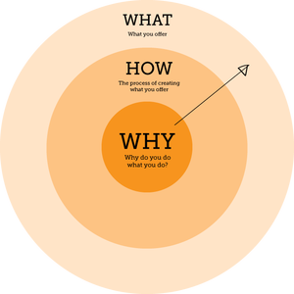



1. Tại sao các thành viên trong EU lại thực hiện nhiều liên kết trong các lĩnh vực khác nhau?
2. Các liên kết trong EU được thực hiện như thế nào?
3. Cái gì được thể hiện rõ nhất trong các lĩnh vực liên kết của EU?

* ***Lưu ý: Các nhóm HS có thể thiết kế nhiều dạng sơ đồ khác nhau, miễn sao đáp ứng được các yêu cầu về nội dung.***

***c) Sản phẩm***

- Câu trả lời của học sinh.

- Thông tin phản hồi từ GV.

1. *Tại sao các thành viên trong EU lại thực hiện nhiều liên kết trong các lĩnh vực khác nhau?*

* Do sự thống nhất và hợp tác của Liên minh mang lại cho EU sức mạnh to lớn trong nền kinh tế toàn cầu ở rất nhiều lĩnh vực.

1. *Các liên kết trong EU được thực hiện như thế nào?*

– Thiết lập một EU tự do, an ninh và công lí:

+ Thực hiện 4 mặt tự do lưu thông.

+ Xây dựng thị trường chung châu Âu.

+ Thực hiện chính sách an ninh và thực thi công lí chung.

– Hình thành một liên minh kinh tế và tiền tệ với đồng tiền chung Ơ-rô: Thực hiện một chính sách kinh tế và sử dụng một hệ thống tiền tệ chung.

– Hợp tác chuyển đổi kĩ thuật số và phát triển bền vững:

+ Các nước EU cùng hợp tác để tiếp cận và điều tiết thị trường toàn cầu, thiết lập tiêu chuẩn công nghệ và truy cập, kiểm soát dữ liệu.

+ Thống nhất thực hiện mục tiêu phát triển kinh tế xanh.

* Như vậy, sự hợp tác của EU rất toàn diện, cả về kinh tế, chính trị và môi trường tài nguyên. Việc hình thành một liên minh kinh tế và tiền tệ chứng tỏ mức độ hợp tác sâu sắc, chặt chẽ và mức độ liên kết rất cao của EU.

1. *Cái gì được thể hiện rõ nhất trong các lĩnh vực liên kết của EU?*

* Mục tiêu phát triển chung được thiết lập từ hiệp ước Ma-xtrich và hiệp ước Li-xbon.

***d) Tổ chức thực hiện***

**- Chuyển giao nhiệm vụ:** HS chia lớp thành các nhóm 5 thành viên để tham gia hoạt động.

+ Bước 1: Các nhóm thảo luận trả lời 3 câu hỏi trong VÒNG TRÒN VÀNG.

+ Thời gian thảo luận, ghi câu trả lời ra giấy note: 10 phút.

+ Bước 2: Các nhóm dựa vào câu trả lời đã hoàn thiện, thiết kế sơ đồ thể hiện sự hợp tác, liên kết của các thành viên EU trong một số lĩnh vực tiêu biểu trong thời gian 15 phút.

* **Thực hiện nhiệm vụ:** Các nhóm tiếp nhận yêu cầu, thảo luận, thực hiện bước 1, bước 2 theo yêu cầu và phân công nhiệm vụ báo cáo.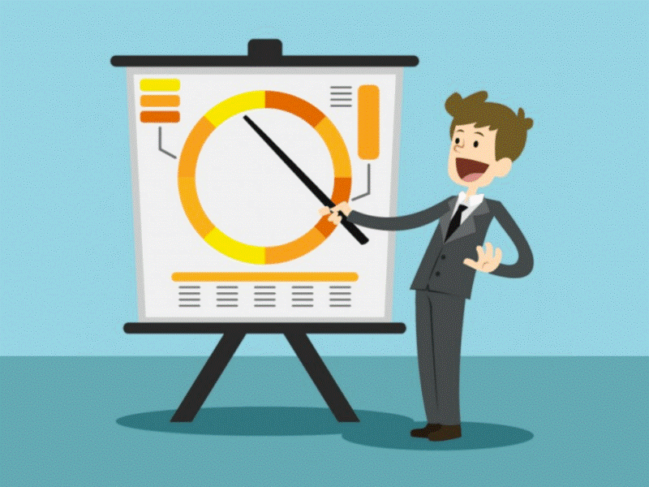
* **Báo cáo, thảo luận:** HS nộp sản phẩm của nhóm, GV sẽ rút ngẫu nhiên 3 sản phẩm dán lên bảng, yêu cầu học sinh báo cáo, mỗi nhóm báo cáo trong khoảng thời gian 3 phút, các nhóm còn lại nhận xét, bổ sung cho nhóm báo cáo..
* **Kết luận, nhận định:** GV nhận xét hoạt động, chốt kiến thức, đưa thông tin phản hồi và hướng dẫn ghi bài.

**3. Hoạt động 3: Luyện tập (7 phút)**

***a) Mục tiêu***

- Củng cố kiến thức bài học.

- Thay đổi không khí, kết thúc bài học vui vẻ, sôi động.

***b) Nội dung***

- Trò chơi ĐÈN XANH - ĐÈN ĐỎ.

- Hoạt động cặp đôi; có thưởng/phạt.

***c) Sản phẩm***

- Kết quả tham gia trò chơi của học sinh.

***d) Tổ chức thực hiện***

* **Chuyển giao nhiệm vụ:**

+ Bước 1: GV phân không gian lớp thành 3 nhóm gồm:

* Nhóm không gian 1: **ĐÈN ĐỎ -** **LƯỠNG LỰ.**
* Nhóm không gian 2: **ĐÈN VÀNG -** **NGUYÊN NHÂN.**
* Nhóm không gian 3: **ĐÈN XANH -** **KẾT QUẢ.**

+ Bước 2: Mỗi cặp HS sẽ được nhận 1 thẻ kiến thức nhỏ có 1 nội dung kiến thức về EU đã được thiết kế theo 2 nội dung là NGUYÊN NHÂN và KẾT QUẢ. 2 bạn sẽ có 1 phút hội ý xem thẻ kiến thức của mình thuộc nhóm không gian nào: NGUYÊN NHÂN hay KẾT QUẢ, nếu không tìm ra được thì sẽ chọn nhóm không gian thứ 1 là LƯỠNG LỰ.

+ Bước 3: GV hoặc 1 HS hô to khẩu hiệu BẬT ĐÈN, cả lớp di chuyển về nhóm không gian 1, 2 hoặc 3 đã được chỉ định

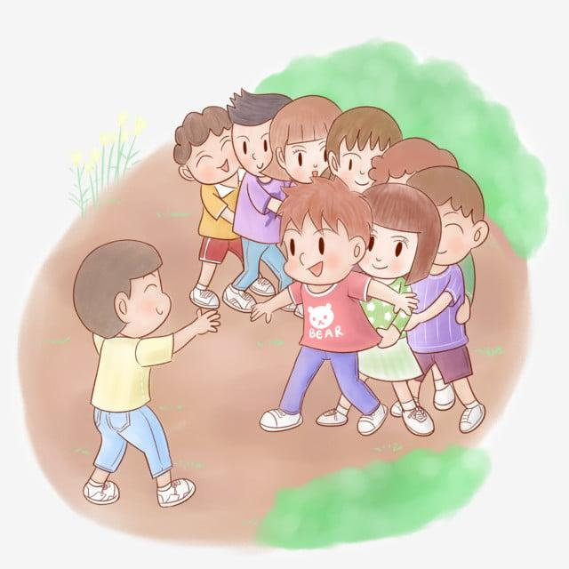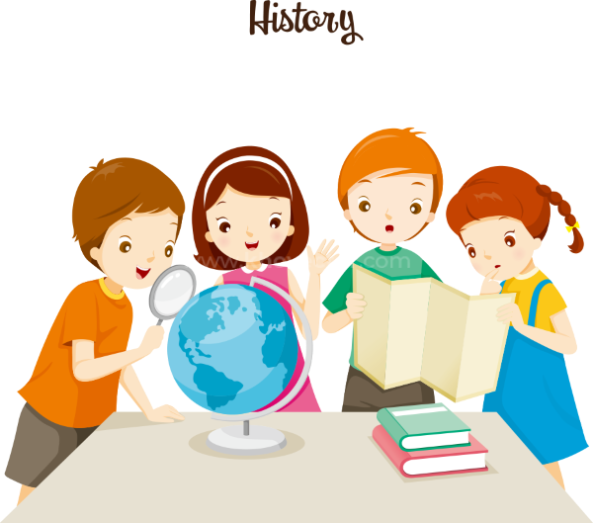

* **Thực hiện nhiệm vụ:** Các nhóm nhận thẻ kiến thức, hội ý và di chuyển về không gian của mình.

**- Báo cáo, kết luận:** GV trình chiếu kết quả. Các nhóm chọn đúng không gian được điểm cộng; chọn sai không gian và đang ở nhóm ĐÈN ĐỎ - LƯỠNG LỰ sẽ bị nhóm đúng phạt tùy thích.

**4. Hoạt động 4: Vận dụng (Chủ yếu hướng dẫn, giao về nhà thực hiện)**

***a) Mục tiêu:***

***-*** Phát triển năng lực của học sinh thông qua vận dụng kiến thức, kĩ năng vào thực tiễn.

***b) Nội dung:*** Trả lời câu hỏi

1.Trả lời câu hỏi 1 và 2 phần Luyện tập – trang 43 – SGK.

2. Tìm tư liệu về sự phát triển công nghiệp của Cộng hòa liên bang Đức.

***c) Sản phẩm:***

- Câu trả lời của học sinh.

***d) Tổ chức thực hiện:***

* **Chuyển giao nhiệm vụ:** HS ghi nhận các câu hỏi 1 và 2.
* **Thực hiện nhiệm vụ:** HS thực hiện nhiệm vụ ở nhà.
* **Báo cáo, thảo luận:** Trả lời câu hỏi trong tiết học tiếp theo.
* **Kết luận, nhận định:** GV tổng kết tiết học.

**IV. PHỤ LỤC**

1. **THÔNG TIN PHẢN HỒI PHIẾU HỌC TẬP:**

|  |
| --- |
| **PHIẾU HỌC TẬP SỐ 1** |
| * Liệt kê các mặt hàng xuất, nhập khẩu chủ lực của EU: * Các mặt hàng xuất khẩu chủ lực: máy móc, thiết bị; dược phẩm; xe có động cơ; hóa chất; máy tính, điện tử và sản phẩm quang học; một số sản phẩm khác. * Các mặt hàng nhập khẩu: Máy tính, điện tử và sản phẩm quang học; dầu thô và khí tự nhiên; hóa chất, máy móc thiết bị và kim loại cơ bản; một số sản phẩm khác. * Nhận xét về cán cân thương mại của EU. * EU luôn có cán cân thương mại dương => LÀ KHU VỰC XUẤT SIÊU. * Đọc nội dung bài báo ở trang [**https://baochinhphu.vn/kim-ngach-thuong-mai-hai-chieu-viet-nam-eu-tang-gan-15-102220929175730832.htm**](https://baochinhphu.vn/kim-ngach-thuong-mai-hai-chieu-viet-nam-eu-tang-gan-15-102220929175730832.htm)Cho biết đặc điểm kim ngạch 2 chiều Việt Nam – EU.   *…EU hiện là đối tác thương mại hàng đầu của Việt Nam và là thị trường xuất khẩu lớn thứ 3, thị trường nhập khẩu lớn thứ 5 của Việt Nam, theo số liệu từ Tổng cục Hải quan…*  *…Theo tính toán từ số liệu của Tổng cục Hải quan, trong năm thứ 2 thực thi EVFTA (từ tháng 8/2021 đến tháng 7/2022), tổng kim ngạch xuất nhập khẩu đạt 61,4 tỷ USD, tăng 11,9% so với năm đầu tiên hiệp định có hiệu lực, trong đó, xuất khẩu đạt 45 tỷ USD, tăng 17% và nhập khẩu đạt 16,4 tỷ USD, tăng nhẹ 0,2%...*   * Rút ra ảnh hưởng của EU đối với ngành thương mại quốc tế.   *EU đã tạo ra một thị trường quan trọng của thế giới, đẩy mạnh thương mại giữa 15 nước thành viên và phụ thuộc nhiều vào thương mại quốc tế. Tuy chỉ chiếm 6% dân số thế giới nhưng EU đã chiếm tới 1/5 trị giá thương mại toàn cầu. Hiện nay, EU là khối thương mại mở lớn nhất thế giới và là thành viên chủ chốt của Tổ chức thương mại thế giới (WTO), chiếm khoảng 40% tổng kim ngạch thương mại toàn cầu (gồm cả kim ngạch xuất nhập khẩu).* |

+ Nhóm 3 và 4: thực hiện các yêu cầu của PHT số 2.

|  |
| --- |
| **PHIẾU HỌC TẬP SỐ 2** |
| * Tham khảo thông tin từ internet, tìm các thông tin về FDI và ODA của EU   + Đối với thế giới: EU chiếm 23,3% nguồn vốn đầu tư trực tiếp ra nước ngoài; nguồn vốN ODA đứng đầu thế giới với số tiền hỗ trợ 19 tỉ USD – năm 2021, chiếm hơn 60% tổng viện trợ của thế giới.  + Đối với Việt Nam: <https://tinyurl.com/4fucb7vm>   * *Hiện Liên minh châu Âu (EU) là nhà đầu tư nước ngoài lớn thứ 5 tại Việt Nam với tổng vốn đầu tư trực tiếp đăng ký lũy kế đến tháng 8/2022 đạt 27,6 tỷ USD. Tính riêng 8 tháng năm 2022, tổng vốn đăng ký đầu tư của EU tại Việt Nam đạt 2,2 tỷ USD, tăng 69,6% so với cùng kỳ năm ngoái, với 104 dự án cấp mới.* * *EU là nhà cung cấp viện trợ phát triển ODA không hoàn lại lớn nhất cho Việt Nam. Giai đoạn 1993-2013, ODA của EU chiếm 20% tổng cam kết của các nhà tài trợ quốc tế đối với Việt Nam, trong đó viện trợ không hoàn lại là 1,5 tỉ USD. Giai đoạn 2014 - 2020, EU đã viện trợ 400 triệu EURO cho Việt Nam, tập trung vào các lĩnh vực năng lượng bền vững và tăng cường năng lực thể chế. Các dự án ODA của EU đã hỗ trợ hiệu quả các mục tiêu phát triển kinh tế-xã hội của Việt Nam. Hai bên còn đẩy mạnh hợp tác về văn hóa nghệ thuật, bảo tồn di sản, giáo dục, giao lưu nhân dân…* * Các lĩnh vực EU tập trung đầu tư: công nghiệp chế biến, chế tạo; sản xuất phân phối điện và kinh doanh bất động sản; các ngành dịch vụ (như logistics, bưu chính viễn thông, tài chính, văn phòng cho thuê, bán lẻ), hay lĩnh vực năng lượng sạch, công nghiệp phụ trợ, chế biến thực phẩm, nông nghiệp, công nghệ cao, dược phẩm…   + Các quốc gia nhận nguồn ODA của EU: chủ yếu là các nước đang phát triển ở Châu Á, châu Phi, Nam Mỹ. |

+ Nhóm 5 và 6: thực hiện các yêu cầu của PHT số 3.

|  |
| --- |
| **PHIẾU HỌC TẬP SỐ 3** |
| * Tham khảo thông tin từ internet, tìm các thông tin về hoạt động tài chính – ngân hàng của EU   + Các quốc gia là trung tâm tài chính lớn trong EU.   * Các thành phố tài chính lớn ở EU: Phờ-răng Phuốc, Pa-ri, Lúc-xăm-bua, Am-xtec-đam.   + Hoạt động tài chính nổi bật của EU (ví dụ: ngân hàng Thụy Sĩ, đồng EURO…)   * Ảnh hưởng của EU về mặt tài chính đối với nền kinh tế toàn cầu:   *- Tập trung nhiều trung tâm tài chính lớn của thế giới.*  *- Có nhiều ngân hàng lớn với nhiều chi nhánh trên toàn cầu, chi phối và ảnh hưởng mạnh đến nền tài chính, tiền tệ thế giới.* |

+ Nhóm 7 và 8: thực hiện các yêu cầu của PHT số 4.

|  |
| --- |
| **PHIẾU HỌC TẬP SỐ 4** |
| * Tham khảo thông tin từ internet, tìm các thông tin về một số lĩnh vực sản xuất của EU:   1. Kể tên các ngành sản xuất có vị trí cao trên thế giới của EU.  + Chế tạo máy bay, ô tô, hóa chất, các ngành hàng không – vũ trụ, sản xuất hàng tiêu dùng.  2. EU đứng đầu thế giới về các sản phẩm công nghiệp nào?  + Dược phẩm (62,9%), máy bay 69,3%), ô tô (49,7%), máy công cụ (55,1%)  3. Kể tên các sản phẩm hàng hóa của EU mà em từng sử dụng hoặc từng biết qua.  + Giày, quần áo, dụng cụ thể thao.  + Các hãng xe ô tô.  + Các nông sản ôn đới.  + Mỹ phẩm, nước hoa,… |

1. **GỢI Ý MỘT SỐ SƠ ĐỒ BIỂU HIỆN CỦA HỢP TÁC VÀ LIÊN KẾT TRONG EU (HS có thể vẽ nhiều dạng sơ đồ khác nhau)**

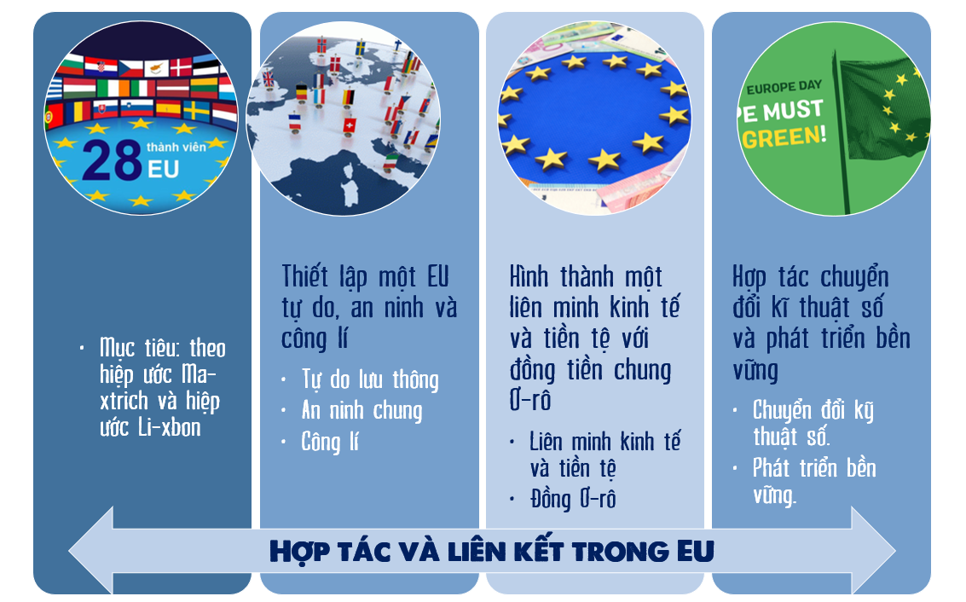

1. **THẺ KIẾN THỨC LUYỆN TẬP (GV cắt nhỏ từng câu thành 1 thẻ)**

**NGUYÊN NHÂN:**

* Yêu cầu liên kết để phát triển và tăng cường vị thế.
* Hiệp ước Ma-xtrich.
* Hiệp ước Li-xbon.
* Mở rộng không gian thành viên.
* Hội nhập sâu rộng vào thị trường toàn cầu.
* Đưa ra các mục tiêu cụ thể và thể chế hợp lí.
* Tự do lưu thông.
* Liên minh kinh tế và tiền tệ.
* Thống nhất thực hiện mục tiêu phát triển xanh.
* Đẩy mạnh sự hợp tác ở các lĩnh vực kinh tế, văn hoá, xã hội trên cơ sở tự nguyện.
* Xây dựng và phát triển một khu vực tự do lưu thông hàng hóa, dịch vụ, con người, tiền vốn giữa các nước thành viên.
* Tăng cường hợp tác, liên kết kinh tế, luật pháp, an ninh và ngoại giao.
* Kinh tế EU phụ thuộc nhiều vào xuất nhập khẩu.
* Các nước dỡ bỏ thuế quan với nhau và có chung một mức thuế.

**KẾT QUẢ**

- Hình thành nên thị trường chung và sử dụng đồng tiền chung (Euro).

- EU - trung tâm kinh tế hàng đầu thế giới.

- Có sự chênh lệch về trình độ giữa các nước thành viên.

- EU dẫn đầu thế giới về thương mại.

- EU là bạn hàng lớn nhất của các nước đang phát triển.

- EU hạn chế nhập nhiều mặt hàng công nghiệp và trợ giá cho nông sản.

- Xóa bỏ những trở ngại trong phát triển kinh tế.

- Thực hiện một chính sách thương mại với các nước ngoài liên minh Châu Âu.

- Tăng cường sức mạnh kinh tế và khả năng cạnh tranh của EU đối với các trung tâm kinh tế lớn trên thế giới.

- Nâng cao sức cạnh tranh của thị trường nội địa châu Âu.

- Thủ tiêu rủi ro khi chuyển đổi tiền tệ.

- Tạo thuận lợi cho việc chuyển giao vốn trong EU.

- Đơn giản hóa công tác kế toán của các doanh nghiệp đa quốc gia.

- Tăng cường liên kết và nhất thể hóa thể chế ở châu Âu.

1. **NỘI DUNG BÀI HỌC**

|  |
| --- |
| **I. QUY MÔ, MỤC TIÊU VÀ THỂ CHẾ HOẠT ĐỘNG CỦA EU**  **1. Quy mô**  - Sau chiến tranh thế giới lần 2, các nước Tây Âu đã có nhiều hoạt động để đẩy mạnh sự liên kết, tạo tiền đề cho sự ra đời của EU :   * Năm 1951 : 6 nước Pháp, CHLB Đức, Italia, Bỉ, Hà Lan và Luc-xăm-bua thành lập Cộng đồng than và thép Châu Âu. * Năm 1957 và năm 1958 : 6 nước trên tiếp tục thành lập Cộng đồng kinh tế châu Âu và Cộng đồng nguyên tử châu Âu. * Năm 1967 : các tổ chức trên hợp nhất thành Cộng đồng châu Âu. * Năm 1993 : với hiệp ước Ma-xtrich, Cộng đồng châu Âu đổi tên thành Liên minh châu Âu.   - Số lượng các thành viên tăng liên tục: năm 1957 có 6 thành viên, đến năm 2021 là 27 thành viên.  - EU được mở rộng theo nhiều hướng khác nhau của không gian địa lí *(CH Síp là một quốc gia thuộc khu vực Tây Nam Á cũng được gia nhập EU).*  - Mức độ liên kết thống nhất ngày càng cao.  **2. Mục tiêu**  - Xây dựng và phát triển liên minh kinh tế và tiền tệ chung.  - Liên minh chính trị với chính sách đối ngoại, an ninh chung và hợp tác về tư pháp, nội vụ.  => Xây dựng một khu vực tự do và liên kết chặt chẽ.  **3. Thể chế hoạt động của EU**  - Các cơ quan đầu não của EU:  + Hội Đồng Châu Âu: là cơ quan thể chế có quyền lực cao nhất.  + Nghị viện Châu Âu: là cơ quan làm luật, đại diện cho công dân EU.  + Ủy ban liên minh Châu Âu: là cơ quan điều hành luật, đại diện cho lợi ích chung của EU.  + Hội đồng Bộ trưởng: đại diện cho các Chính phủ và là nơi để thảo luận về các dự thảo luật.  + Tòa án châu Âu, Cơ quan kiểm toán, Ngân hàng trung ương châu Âu là 3 cơ quan quản lí về tư pháp, tài chính và kiểm toán.  - Những cơ quan này quyết định các vấn đề quan trọng về kinh tế và chính trị, thể chế của EU ngày càng hoàn thiện theo hướng gắn kết chặt chẽ hơn giúp nâng cao tính đoàn kết, sự thịnh vượng và vị thế của EU trên thế giới.  **II. VỊ THẾ CỦA EU TRONG NỀN KINH TẾ THẾ GIỚI**   1. **Quy mô nền kinh tế:**   - EU là khu vực có quy mô kinh tế lớn, đứng thứ 3 toàn cầu, chiếm 17,8% GDP toàn cầu (năm 2021).  - Ba nền kinh tế lớn nhất EU là CHLB Đức, Pháp và Italia thuộc nhóm 7 quốc gia có nền kinh tế phát triển hàng đầu thế giới.   1. **Một số lĩnh vực dịch vụ:**   - Một số lĩnh vực dịch vụ của EU có vị thế cao trên thế giới là thương mại, đầu tư nước ngoài và tài chính ngân hàng.   1. **Một số lĩnh vực sản xuất:**   - Một số lĩnh vực sản xuất của EU có vị thế cao trên thế giới là công nghiệp chế tạo, các sản phẩm ứng dụng khoa học – công nghệ cao.  **III. MỘT SỐ BIỂU HIỆN CỦA HỢP TÁC VÀ LIÊN KẾT TRONG EU**  Sức mạnh của EU đến từ sự thống nhất và hợp tác của Liên minh. Biểu hiện:  – Thiết lập một EU tự do, an ninh và công lí:  + Thực hiện 4 mặt tự do lưu thông.  + Xây dựng thị trường chung châu Âu.  + Thực hiện chính sách an ninh và thực thi công lí chung.  – Hình thành một liên minh kinh tế và tiền tệ với đồng tiền chung Ơ-rô: Thực hiện một chính sách kinh tế và sử dụng một hệ thống tiền tệ chung.  – Hợp tác chuyển đổi kĩ thuật số và phát triển bền vững:  + Các nước EU cùng hợp tác để tiếp cận và điều tiết thị trường toàn cầu, thiết lập tiêu chuẩn công nghệ và truy cập, kiểm soát dữ liệu.  + Thống nhất thực hiện mục tiêu phát triển kinh tế xanh.  Như vậy, sự hợp tác của EU rất toàn diện, cả về kinh tế, chính trị và môi trường tài nguyên. Việc hình thành một liên minh kinh tế và tiền tệ chứng tỏ mức độ hợp tác sâu sắc, chặt chẽ và mức độ liên kết rất cao của EU. |